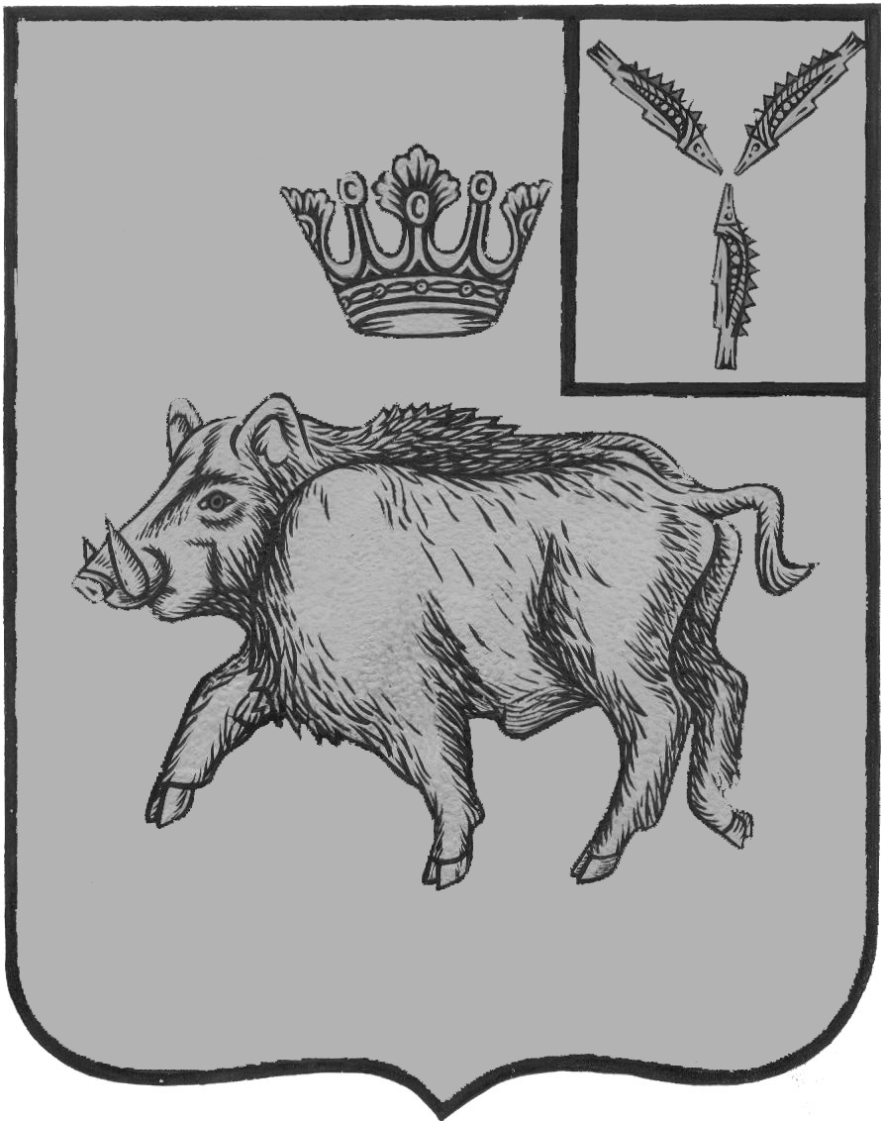
СОВЕТ
БОЛЬШЕОЗЕРСКОГО МУНИЦИПАЛЬНОГО ОБРАЗОВАНИЯ
БАЛТАЙСКОГО МУНИЦИПАЛЬНОГО РАЙОНА
САРАТОВСКОЙ ОБЛАСТИ

четырнадцатое заседание Совета
пятого созыва

РЕШЕНИЕ

от 10.10.2024 № 73
с.Б.Озерки

О внесении изменений в решение Совета
Большеозерского муниципального образования от
22.12.2017 №246 «Об оплате труда работников,
занимающих должности, не являющиеся должностями
муниципальной службы и осуществляющих техническое
обеспечение администрации Большеозерского муниципального образования и работников, осуществляющих профессиональную деятельность по профессиям рабочих»

Руководствуясь Уставом Большеозерского муниципального образования Балтайского муниципального района Саратовской области, Совет РЕШИЛ:
1. Внести в решение Совета Большеозерского муниципального образования от 22.12.2017 №246 «Об оплате труда работников, занимающих должности, не являющиеся должностями муниципальной службы и осуществляющих техническое обеспечение администрации Большеозерского муниципального образования и работников, осуществляющих профессиональную деятельность по профессиям рабочих» (с изменениями от 27.04.2018 №280, от 29.09.2020 №162, от 12.11.2021 №247, от 30.05.2022 №294, от 26.09.2022 №314, от 13.10.2023 №13) следующие изменения:
- 1.1. Приложение № 1 к Условиям оплаты труда работников, занимающих должности, не являющиеся должностями муниципальной службы и осуществляющие техническое обеспечение администрации Большеозёрского муниципального образования Балтайского муниципального
района Саратовской области и работников, осуществляющих профессиональную деятельность по профессиям рабочих, изложить в новой редакции, согласно приложению №1;
- 1.2. Приложение № 2 к Условиям оплаты труда работников, занимающих должности, не являющиеся должностями муниципальной службы и осуществляющие техническое обеспечение администрации Большеозёрского муниципального образования Балтайского муниципального
района Саратовской области и работников, осуществляющих профессиональную деятельность по профессиям рабочих, изложить в новой редакции, согласно приложению №2.
2. Настоящее решение вступает в силу со дня его обнародования и распространяется на правоотношения, возникшие с 1 октября 2024года.
3. Контроль за исполнением настоящего решения возложить на постоянную комиссию Совета Большеозерского муниципального образования по бюджетной политике и налогам.

Глава Большеозерского
муниципального образования С.А. Сибирев

Приложение №1
к решению Совета Большеозерского
муниципального образования
от 10.10.2024 №73

« Приложение № 1
к Условиям оплаты труда работников,
занимающих должности, не являющиеся
должностями муниципальной службы
и осуществляющие техническое обеспечение
администрации Большеозёрского муниципального
образования Балтайского муниципального
района Саратовской области и работников,
осуществляющих профессиональную
деятельность по профессиям рабочих.

РАЗМЕРЫ
должностных окладов работников, занимающих должности не являющиеся должностями муниципальной службы и осуществляющие техническое обеспечение администрации Большеозёрского муниципального образования Балтайского муниципального района
Саратовской области

№ | Наименование должности | Должностной оклад (рублей)
1. | Документовед | 4731

Приложение №2
к решению Совета Большеозерского
муниципального образования
от 10.10.2024 №73

« Приложение № 2
к Условиям оплаты труда работников,
занимающих должности, не являющиеся
должностями муниципальной службы
и осуществляющие техническое обеспечение
администрации Большеозёрского муниципального
образования Балтайского муниципального
района Саратовской области и работников,
осуществляющих профессиональную
деятельность по профессиям рабочих.

Оклады работников, осуществляющих
профессиональную деятельность по профессиям рабочих

№ | Наименование должности | Должностной оклад (рублей)
1. | Водитель | 4340
2. | Уборщик служебных помещений | 4170

